БИОЛОГИЯ, ХИМИЯ
ЗАДАНИЕ 1
  - Задание группы: «Почвоведы».
Цель: изучение почвы на территории данного участка, исследование почвенных горизонтов, определение pH почвы.
Интеграция с другими предметами: биология, химия, география.
Оборудование: лопата, мерная лента, нож, бумага А4, клей, линейка, простой карандаш, раствор универсального индикатора, химический стакан, дистиллированная вода, бумажные полотенца, электронный рН-метр, фотоаппарат/смартфон.

- Выкопайте яму глубиной до 1 метра размерами примерно 40х60 см, чтобы были видны все почвенные горизонты.
- Изучите горизонты. С помощью мерной ленты определите глубину их границ, визуально - цвет, возможные включения. Сделайте фото профиля.
- На бумаге составьте почвенный профиль, соблюдая пропорции и масштаб. Для этого зарисуйте горизонты на бумаге, смажьте их клеем. Нанесите образец грунта из каждого слоя на липкую поверхность.
- Определите рН каждого горизонта почвы по следующей методике. В воду объемом 100 мл добавьте небольшое количество грунта из выделенного вами горизонта почвы и определите рН с помощью раствора универсального индикатора и электронного рН-метра.
Цвет раствора индикатора | Кислотность почвы
Красный | Высокая
От розового до оранжевого | Средняя
Желтый | Слабая
Зеленовато-голубой | Нейтральная
Синий | Нейтральная, ближе к щелочной

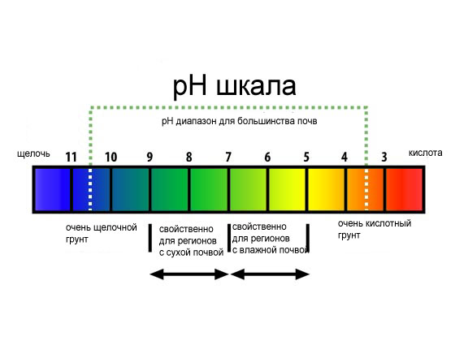
- Заполните схему разложения веществ в почве.
Органические вещества
Температура

Бактерии

Неорганические вещества
H₂O

Успеха в работе!

